PRODUKTŲ, DĖL KURIŲ ADMINISTRACIJA PRIĖMĖ NURODYMUS DĖL TAISOMŲJŲ PRIEMONIŲ, SĄRAŠAS

Eil. Nr. | Produkto kategorija | Produkto gamybinis pavadinimas | Produkto modelis | Nurodymo dėl taisomųjų priemonių priėmimo data ir numeris | Produkto aprašymas | Produkto patikrinimo būdas | Priežasčių, dėl kurių taikytinos taisomosios priemonės, aprašymas | Rizikos tipas | Rizikos aprašymas | Teisės aktai, kurių produktas neatitinka | Produkto nuotraukos
1. | Lengvasis automobilis | VOLKSWAGEN/CTS | CRAFTER/CTS | 2024-10-23, Nr. 15B-8244 | Greitosios medicinos pagalbos automobilis, skirtas vežti ligoniams bei sužeistiesiems ir turintis tam skirtą specialią įrangą | Dokumentinis patikrinimas | 1. Produkto naudotos bazinės transporto priemonės kėbulo tipo kodas „BX“ (bekėbulė transporto priemonė) nesutampa su greitosios medicinos pagalbos tipo patvirtinime reikalaujamu kėbulo tipu „BB“ (furgonas). | - | - | 2018 m. gegužės 30 d. Europos Parlamento ir Tarybos reglamentas (ES) Nr. 2018/858 dėl motorinių transporto priemonių ir jų priekabų bei tokioms transporto priemonėms skirtų sistemų, komponentų ir atskirų techninių mazgų patvirtinimo ir rinkos priežiūros, kuriuo iš dalies keičiami reglamentai | 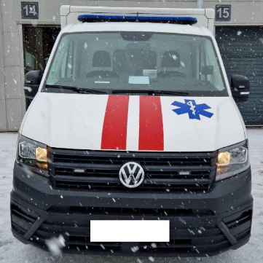  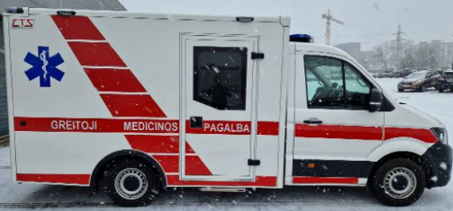
2. | Motociklas | RIDING TIMES | GT73 | 2025-06-18, Nr. 15B-5560 | Motociklas su dviem 18,2 Ah ir 48 V akumuliatoriais | Dokumentinis patikrinimas | 1. Produktas parduodamas kaip elektrinė mikrojudumo priemonė/elektrinis dviratis, tačiau produkto didžiausias projektinis greitis viršija 25 km/h (nustatyta 60 km/h), variklio didžiausioji naudingoji galia viršija 1 kW (nustatyta 2,4 kW), dėl to produktas yra priskirtinas L3e klasės motociklams.  2. Elektroninėje prekyvietėje nepateikta informacija apie produkto naudojimo ribojimus (prekyvietėje neminima, kad produktas pritaikytas vien bekelės naudojimui ar neskirtas dalyvauti viešajame eisme).  3. Pateiktas produkto savininko žinynas buvo parengtas anglų, o ne valstybine (lietuvių) kalba.  4. Pateiktame savininko žinyne trūksta informacijos apie produkto greičio režimų (ECO, STD, TURBO) valdymą.  5. Pateiktame savininko žinyne nurodyta neteisinga informacija apie maksimalų produkto projektinį važiavimo greitį. | Sužalojimai | Padidinta nelaimingų atsitikimų ir sužalojimų rizika ir pavojus vartotojams bei kitiems eismo dalyviams | 2013 m. sausio 15 d. Europos Parlamento ir Tarybos reglamentas (ES) Nr. 168/2013 dėl dviračių ir triračių transporto priemonių bei keturračių patvirtinimo ir rinkos priežiūros | 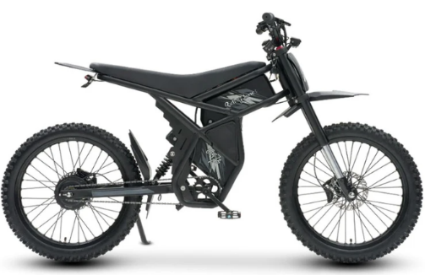  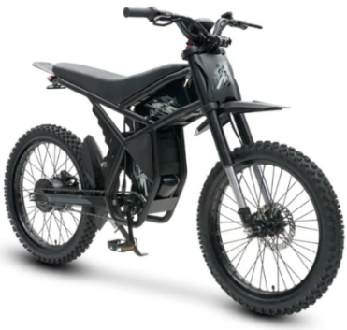
3. | Lengvasis keturratis | - | FL-08 1KW 58AH 60V | 2025-07-14, Nr. 15B-6212 | Dviduris lengvasis keturratis su 58 Ah ir 60 V akumuliatoriumi | Dokumentinis patikrinimas | 1. Elektroninėje prekyvietėje nepateikta informacija apie produkto naudojimo ribojimus (prekyvietėje neminima, kad produktas neskirtas dalyvavimui viešajame eisme, o norint tą daryti būtina produktus apdrausti transporto priemonių valdytojų civilinės atsakomybės privalomuoju draudimu, atlikti privalomąją transporto priemonių apžiūrą ir atitikties įvertinimo procedūras, užregistruoti Lietuvos Respublikos kelių transporto priemonių registre), o viešajame eisme dalyvaujantys šių produktų vairuotojai privalo laikytis teisės aktų nuostatų.  2. Produktas parduodamas kaip elektrinė mikrojudumo priemonė, tačiau keturratyje įrengtos 4 sėdimosios vietos (1 vairuotojo ir 3 keleivių sėdimosios vietos), dėl ko produktas neatitinka elektrinės mikrojudumo priemonės sąvokos.  3. Ūkio subjekto pateiktas keturračio savininko žinynas lietuvių kalba yra neišsamus (trūksta informacijos apie tikrinamų transporto priemonių valdymą, specialiąsias naudojimo sąlygas, ribojimus, priežiūrą) ir tam tikra apimtimi neatitinka originalaus gamintojo savininko žinyno turinio. | Sužalojimai | Padidinta nelaimingų atsitikimų ir sužalojimų rizika ir pavojus vartotojams bei kitiems eismo dalyviams | 2019 m. birželio 20 d. Europos Parlamento ir Tarybos reglamentas (ES) 2019/1020 dėl rinkos priežiūros ir gaminių atitikties, kuriuo iš dalies keičiama Direktyva 2004/42/EB ir reglamentai (EB) Nr. 765/2008 ir (ES) Nr. 305/2011 | 